使用软件：OrCad/Allegro PCB Editor。
注意事项：在SPB16.6 原始版本上还没有导入 3D STEP 模型这个功能，这个功能是在其后发布的补丁中更新的一个功能，所以如果您想体验这个功能，请安装最新的补丁：http://www.pspice.com.cn/read.php?tid=8794 。
本文按照以下顺序进行对Cadence 16.6中的3D功能进行说明：

1.软件环境的设置和STEP模型库路径的设置。

2.STEP模型的指定

3.板级模型STEP的指定（就是当PCB布局完成的时候，对不同封装的元件进行step模型的指定）

4.元件封装中指定step模型
1.软件环境的设置和STEP模型库路径的设置。
安装完成cadence16.6之后，安装“Hotfix_SPB16.60.018_wint_1of1”,然后打开allegro PCB，打开菜单中的Setup-》User Preference 在“Unsupported”中找到
将上面的选项勾选，重启软件以后，这个勾选的选项就可以使用，也就意味着我们可以在软件里面导入 STEP模型，重启以后，仍然打开 “User Preference”，在“paths-library”中找到“steppath”，像通常添加库一样将 STEP模型的库
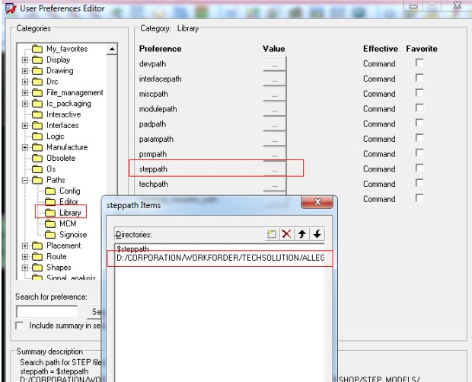

上述添加的模型库路径为自己设定，如果没有step模型，可以到网上去寻找，有一个3D模型网站里有很多常用的3D模型可以供大家下载，网址是http://www.3dcontentcentral.cn/，我就是在这个网站上寻找3D模型的。将从这个网上下载下来的3D--step模型，放到allegro指定的目录中，allegro就能够找到它了。
2.STEP模型的指定
完场步骤1之后，就可以在allegro中对元件进行step模型的指定了。打开菜单“setup-Step Packaging Mapping ”即可打开STEP 模型指定的对话框，如下图：
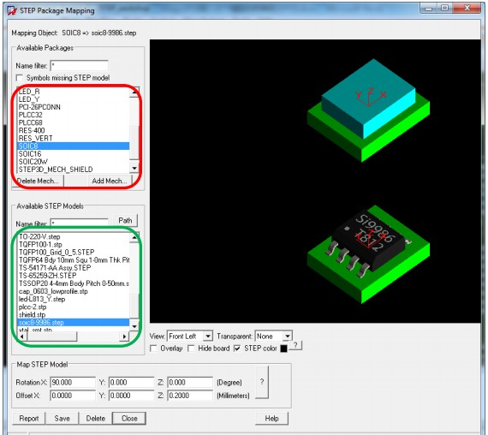
上面红框内是 PCB 上封装列表，下面蓝绿色框是库中的STEP 模型列表，指定步骤很简单。
在红框中选定 PCB 上的封装，然后在绿框中选中对应的STEP 模型在右边的视图中就能看到两个 3D视图的对比，如果 3D视图有明显的偏移，那么需要在“Map STEP Model”中调整step 模型的相对坐标使其与PCB 中的封装位置一直，视图预览窗口下面有些视图辅助的功能，介绍如下：
View ：浏览视图的方向，有正视图（front ）、顶视图（top）等
Transparent：模型透明化设置
Overlay：将PCB 封装与STEP 模型重合
Hiede board：隐藏 PCB 板，勾选此项浏览视图中将只显示封装和模型。
？：更改STEP 模型的颜色
以下为一个例子，通过这个例子简单介绍如何借助视图辅助功能来调节STEP 模型位置。
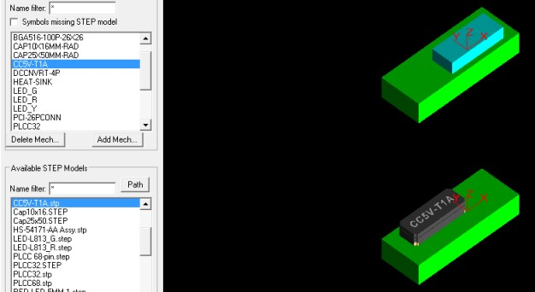
比如上面视图中的两个元件，我们可以看到STEP模型有明显的偏移。首先勾选overlay 将两个模型重叠
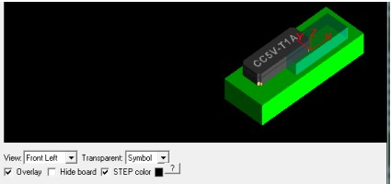
然后调整视图角度，在view 中选择“back ”，调整如下 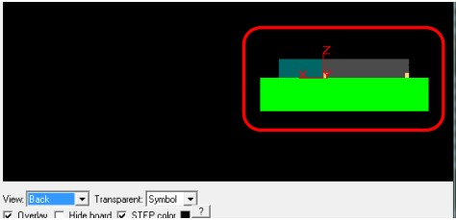
可以看到PCB 封装与STEP模型在X 轴上有偏移，我们需要将STEP 模型的X 轴坐标增加一些，经过几次尝试，X 轴坐标增加2.1比较合适。
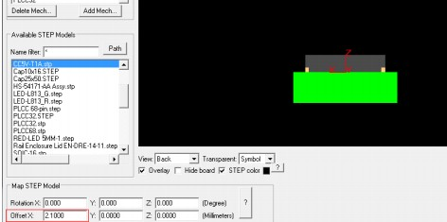
然后将View调整为“left”，可以观察到模型与封装在Y 方向上有偏移，调整为“-0.75 ”
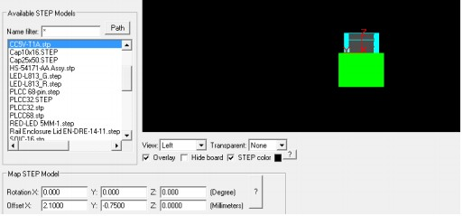

如有必要可以切换到其他View看下吻合效果
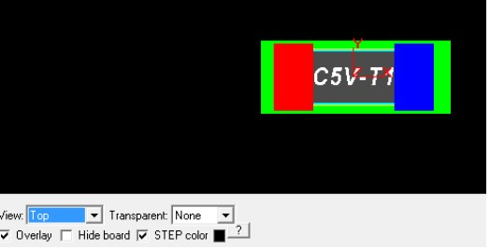
如果模型方向不对的话可以调整 Rotation，上下有偏差的可以调整Z 轴相对位置。调整完有位置偏差的器件可以需要点击save保存（每编辑一个元件都需要save 一次），然后直接点击“3D”图标来显示整版的3D效果图。
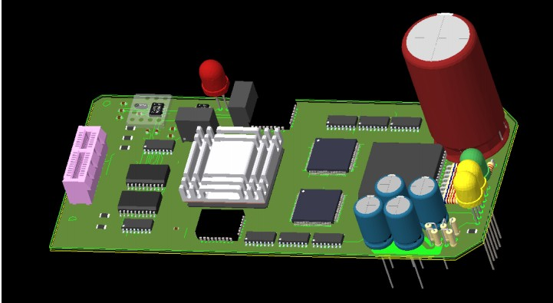

如果在整版的效果图中发现有位置不合适的元件，需要重新调整位置。
3.板级模型STEP的指定（就是当PCB布局完成的时候，对不同封装的元件进行step模型的指定）
首先在“Step packaging mapping”对话框中点击“Add mech”
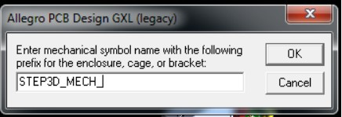

弹出上面的对话框，这个地方需要注意的是，这个地方输入的名字不能将软件给的前缀删掉，必须带这个前缀才不会报错。我们在这个地方输入“AGE”，那么“Step packaging mapping ”的封装列表里面会出现一个名为“STEP3D_MECH_AGE”的封装，它的预览视图是整个PCB ，然后在下面添加整板的 shield
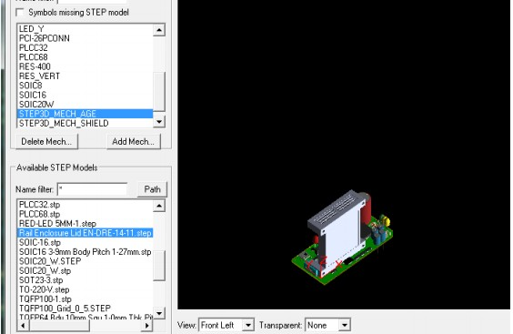
从图中看到我们整板指定了Step 以后，step 模型的位置并不正确，调整STEP 模型的位置
o Rotation X: 270.0
o Offset X 10.00 Y: - 26.8 Z: 20.00
调整以后的效果如下图：
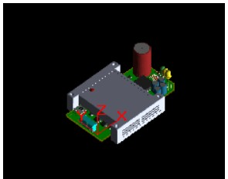

点击 3D视图，浏览整版3D视图。
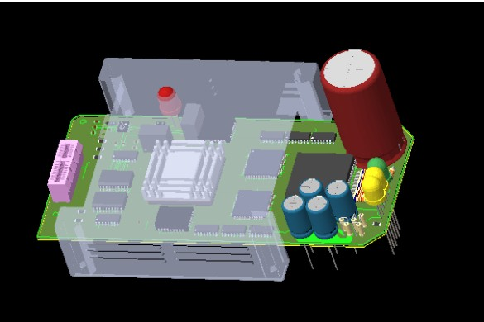
4、封装中指定STEP模型
因为在封装中指定 STEP模型的方法与在 PCB 中指定的方法一直，所以这里我们只说明指定的步骤，具体操作您可以参照PCB 中的方法来试着做一下。
打开dra文件
打开菜单“setup-Step Packaging Mapping ”
按照上面的方法指定STEP模型及位置，
保存退出，Allegro PCB Editor 再次调用这个封装的时候会自动加载STEP 模型。

